Министерство образования и науки Челябинской области
МКОУ СОШ №3

Образовательная область: математика
Предмет: геометрия
Звездная геометрия – геометрия бесконечных расстояний

Исполнитель: Шаталина Анна Дмитриевна,
8 класс «А»,
МКОУ СОШ№3
Руководитель: Шевалдина
Светлана Георгиевна,
Учитель математики высшей категории
МКОУ СОШ №3

Аша
2012
Оглавление
1.Введение
2.Краткая биография Н.И.Лобачевского
3.Геометрия Лобачевского
3.1.Описание геометрии Лобачевского
3.2.Модели
3.3.Отличие геометрии Лобачевского от Евклидовой геометрии
3.4.Применения «неевклидовой геометрии»
3.5.Задачи
4.Заключение
5.Приложение
6.Список литературы

2

Введение
Знаете ли вы, кто такой Николай Иванович Лобачевский и что это за «геометрия Лобачевского»? Наверняка, многие скажут, что «где-то слышали эту фамилию», «вроде какой-то ученый» и «геометрию то Евклид придумал». А между тем, Лобачевский совершил в геометрии самый настоящий переворот, равноценный по своей значимости с гелиоцентрической системой Коперника! И произошло это в 1829 году, когда Николай Иванович напечатал свою работу «О началах геометрии».
В ходе данного проекта мы познакомимся с «неевклидовой геометрией» и с ее создателем, ответим на вопросы:
- В чем заключается отличие геометрии Лобачевского от Евклидовой геометрии?
- Где применяется геометрия Лобачевского?

3
Краткая биография Н.И.Лобачевского
Николай Иванович Лобачевский (20 ноября(1 декабря) 1792 г. – 12(24 февраля) 1856 г.) – русский математик, создатель неевклидовой геометрии, деятель университетского образования и народного просвещения. (рис.1) Известный английский математик Уильям Клиффорд назвал Лобачевского «Коперником геометрии».
Детство Лобачевского было тяжелым и бедным. В Казанской гимназии он был казеннокоштным студентом, что накладывало определенные обязанности и ограничения. Уже с самого начала жизни Лобачевский интересовался геометрией. Лобачевский проявил также большую склонность к языкам – например, французский он выучил за три месяца. Он писал стихи – его поэмы о Волге считаются одними из лучших. Но при этом он не забывал учиться – в 1807 году он студент, а в 1811 – магистр. Работая над развитием геометрии, в 1826 году, уже будучи деканом физико-математического факультета, он сделал доклад, содержавший основы неевклидовой геометрии. Однако время было не совсем подходящим и ученому миру было не до открытий. Но он не сдался. С 1829 по 1830 год он публиковал в журнале «Казанский вестник» мемуар «О началах геометрии», и это была первая публикация основ его теории.
Лобачевский пользовался уважением и любовью студентов и коллег. Когда упразднили должность директора университета, то его кандидатуру на пост главного ректора утвердили без возражений.
В 1855 году он был уволен со службы с причислением к министерству. В этом же году опубликовал свою последнюю работу – «Пангеометрия», которую диктовал своим ученикам. Его горячим желанием
было создать единую механику – но времени не хватило. Он умер в 1856 году – забытый царем, лишившись орденов и квартиры – ордена украли, а квартиру конфисковали. В его формулярном листе за сорок лет работы в графе отпусков бисерным почерком Лобачевского было написано: «Не был».

4
Ему поставлен памятник – и поэт В. Фирсов написал о нем:
Высокий лоб, нахмуренные брови,
В холодной бронзе – отраженный луг…
Но даже неподвижный и суровый,
Он, как живой, - спокоен и могуч.
Когда – то здесь, на площади широкой,
Задумчивый, неторопливый, строгий,
Он шел на лекции – великий и живой.
Пусть новых линий не начертят руки,
Он здесь стоит, взнесенный высоко,
Как утверждение бессмертья своего,
Как вечный символ торжества науки.

5
Геометрия Лобачевского

Описание геометрии Лобачевского
Геометрия Лобачевского— одна из неевклидовых геометрий, геометрическая теория, основанная на тех же основных посылках, что и обычная евклидова геометрия, за исключением аксиомы о параллельных, которая заменяется на аксиому о параллельных Лобачевского.
Широко распространено заблуждение, что в геометрии Лобачевского параллельные прямые пересекаются. Геометрия Лобачевского имеет обширные применения как в математике, так и в физике. Историческое и философское её значение состоит в том, что её построением Лобачевский показал возможность геометрии, отличной от евклидовой, что знаменовало новую эпоху в развитии геометрии, математики и науки вообще.
Иногда говорят, что в геометрии Лобачевского параллельные прямые пересекаются в бесконечности. Но это не совсем так. Есть только немного другое свойство параллельности: через одну точку вне прямой можно провести бесконечно много прямых, параллельных данной (рис.2). Причем параллельность сохраняется только в сторону уменьшения расстояния между прямыми. Этот, казалось бы, простой факт, меняет всю геометрию. Как, например, в геометрии Евклида доказывается, что сумма углов треугольника равна 180^{о}? Классическое доказательство приведено на рис.3. Используется свойство углов при накрест лежащих прямых, и выходит, что Ð1+Ð2+Ð3=180^{о}. Но так как в геометрии Лобачевского параллельность сохраняется только в одном направлении, то для нахождения суммы углов треугольника, то нужно провести две прямые, параллельные данной в разные стороны (рис.4). Понятно, что теперь сумма углов треугольника меньше 180^{о}. Эта разница была названа Лобачевским дефектом треугольника.
Одними из важных объектов на плоскости Лобачевского являются пучки прямых. Но чтобы описать эти пучки, сначала надо уяснить, что в
6
плоскости Лобачевского есть три типа расположения прямых: прямые или параллельны, или пересекаются, или являются расходящимися.
Так вот, первый вид пучков образован прямыми, имеющими общую точку – центр пучка (рис.5а). Пучок расходящихся прямых – это перпендикуляры кодной прямой – оси пучка(рис.5б). Из этого определения выходит интересное и, казалось бы, абсурдное утверждение, что два перпендикуляра к одной прямой непараллельны, и отличие от геометрии Евклида.И, наконец, пучок, образуемый прямыми, параллельными данной прямой в заданном направлении (рис.5в).
Следующими объектами геометрии Лобачевского являются кривые. Для их построения Лобачевским было введено понятие соответственных точек. В пучке первого рода это точки на прямых, равноудаленные от центра (рис.6а). В пучке второго рода это точки прямых, лежащие по одну сторону от оси и отстоящие от нее на одинаковые расстояния (рис.6б). Наконец, в пучке третьего рода они расположены симметрично относительно биссектрисы полосы между двумя прямыми, на которых лежа эти точки (рис.6в).
Соединив соответствующие точки первого пучка, мы получим окружность. В случае второго пучка мы получаем линию равных расстояний, а в третьем случае – так называемую предельную линию (рис.7).
Из определения предельных линий выходит, что она бесконечна. Поэтому в теоремах используется понятие предельной дуги, или дуги предельной линии.
Для концентрических предельных дуг существуют несколько правил: во-первых, равным хордам соответствуют равные дуги, большей хорде – большая дуга; отрезки осей, заключенные между дугами, равны, и отношение двух предельных дуг, заключенных между одинаковыми осями, зависит только от расстояния. Причем это отношение при S1>S2 равно 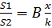, где х – расстояние, а к – некоторая константа. Сам Лобачевский дает её определение так: к – это расстояние между двумя предельными дугами, заключенными между двумя осями, отношение которых равно е. Физический смысл этой константы заключается в отображении кривизны пространства Лобачевского.
7

Модели
Первой, по времени явилась модель планиметрии Лобачевского на некоторых поверхностях. На этих поверхностях в смысле их внутренней геометрии, когда расстоянии между точками определяются по кратчайшим линиям на самой поверхности, выполняется геометрия Лобачевского. Только не на всей плоскости, а на той ее части, которая может быть представлена данной поверхностью. Вместе с тем доказано, что не существует никакой поверхности, которая своей внутренней геометрией представляла бы плоскость Лобачевского.
Реализацию геометрии Лобачевского на поверхностях установил итальянский математик Бельтрами в 1868 г.
Соответствующие поверхности могут быть изготовлены, и тогда геометрия на кусках плоскости Лобачевского представляется самым реальным способом.
Следующая по времени появления геометрическая модель дается на обычной евклидовой плоскости. В ней вся плоскость Лобачевского представляется внутренностью круга, прямые представлены хордами (с исключенными концами).
Преобразования – отображения круга на себя, переводящие хорды в хорды, принимаются наложения (движения или перемещения), так что равными считаются фигуры внутри круга, которое отображаются одна на другую при таких преобразованиях круга. (Аксиома параллельных не выполняется: через точку А на рис. проходит бесконечно много «прямых» - хорд, не пересекающих «прямую» а.)
Геометрия Лобачевского в пространстве представляется аналогичной моделью. Пространством служит внутренность шара, прямыми – хорды с исключенными концами, наложениями – отображения шара на себя, переводящие хорды в хорды. Плоскости представляются внутренностью кругов, являющихся плоскими сечениями шара.
Эта модель называется моделью Кэли – Клейна потому, что фактически построил в 1859 г. английский математик Кэли, хотя и не понял, что введенная им геометрия в круге и есть геометрия Лобачевского. Это установил в 1871 г. немецкий математик Клейн (рис.8).
8
Таким образом, можно сказать, что геометрия Лобачевского оказывается не более как некоторым фрагментом геометрии Евклида, только изложенным особым образом. Если взять обычный круг, внутренность его называть плоскостью, точки - точками, хорды – прямыми и объявить равными фигуры внутри круга, переводимые одна в другую преобразованиями, при которых круг переходит сам в себя и хорды - в хорды, то это и будет геометрия Лобачевского.
Так многовековые поиски доказательства аксиомы параллельных и немыслимость неевклидовой геометрии разрешились, можно сказать: в
некотором пересказе некоторых элементов обычной геометрии внутри круга.
Третья геометрическая модель была дана в 1882 г. французским математиком Пуанкаре (рис.9). В ней геометрия Лобачевского также представляется некоторым фрагментом геометрии Евклида, только изложенным особым образом (существенно отличным от модели Кэли-Клейна).
Но можно строить аналитическую модель геометрии, представляя точки координатами и выражая расстояние формулой в координатах.
Такую модель геометрии Лобачевского дал немецкий математик Риман в качестве частного случая общей определенной им геометрии, называемой теперь римановой. Риман при вступлении на должность в Геттингенский университет в 1854 г. прочел лекцию «О гипотезах, лежащих в основании геометрии», в которой в общих чертах определил общее понятие пространства любого числа измерений и указал общий принцип введения метрики – измерения расстояний бесконечно малыми шагами. Он также указал возможное значение его теории для физики, как бы предвидя теорию тяготения Эйнштейна.
Однако лекция осталась непонятой и была опубликована только в 1869 г., после смерти Римана.
Когда геометрия Лобачевского достаточно развита, можно на плоскости ввести координаты и дать формулу, выражающую расстояние между точками через их координаты. После этого стоит только перевернуть вывод, заявив: неевклидова геометрия – это теория, в которой точки задаются координатами и расстояния - соответствующей формулой.
9
Отличие геометрии Лобачевского от евклидовой геометрии
Геометрия, созданная и разработанная Лобачевским, являлась более
общей.
Геометрия Лобачевского отличается от Евклидовой лишь в одной аксиоме – пятой. Но главное отличие кроется в понимании самой природы пространства (схема 1).
Применение «неевклидовой геометрии»
Сам Лобачевский применил свою геометрию к вычислению определённых интегралов.
В теории функций комплексного переменного геометрия Лобачевского помогла построить теорию автоморфных функций. Связь с геометрией Лобачевского была здесь отправным пунктом исследований Пуанкаре, который писал, что «неевклидова геометрия есть ключ к решению всей задачи».
Геометрия Лобачевского находит применение также в теории чисел, в её геометрических методах, объединённых под названием «геометрия чисел».
Была установлена тесная связь геометрии Лобачевского с кинематикой специальной (частной) теории относительности.
Замечательное приложение геометрия Лобачевского нашла в общей теории относительности. Если считать распределение масс материи во Вселенной равномерным (это приближение в космических масштабах допустимо), то оказывается возможным, что при определённых условиях пространство имеет геометрию Лобачевского. Таким образом, предположение Лобачевского о его геометрии как возможной теории реального пространства оправдалось.
Задачи
1.Существует такая прямая а и точка А, не лежащая на ней, что через точку А проходит не менее двух прямых, не пересекающих прямую а и лежащих с ней в одной плоскости. Докажите, что в той же плоскости через точку А проходит бесчисленное множество прямых, не пересекающих
10
прямую а.
2.В геометрии Лобачевского сумма углов треугольника меньше 180^{о}. Разность между 180^{о} и суммой углов треугольника АВС называется дефектом этого треугольника. Докажите, что если D- внутренняя точка отрезка АВ, то дефект треугольника АВС равен сумме дефектов треугольников ACD и BCD.

11

Заключение

В ходе данной работы мы открыли для себя новую геометрию, а так же познакомились с ее создателем.
Узнали:
- что геометрия Лобачевского отличается от Евклидовой геометрии лишь в одной аксиоме – аксиоме о параллельных прямых.
- где она применяется.

12
Приложение
Рис.1 Рис.2
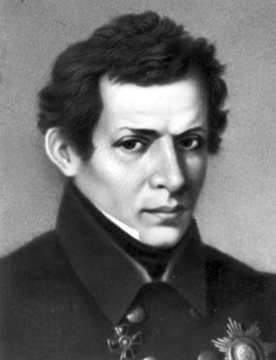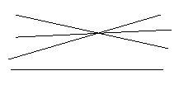

Рис.3 Рис.4
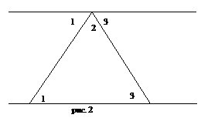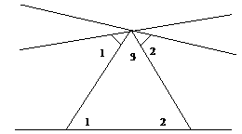
Рис.5
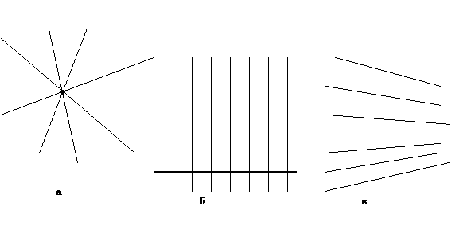
13

Рис.6
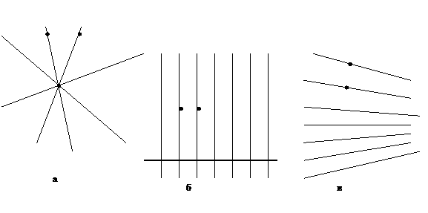
Рис.7
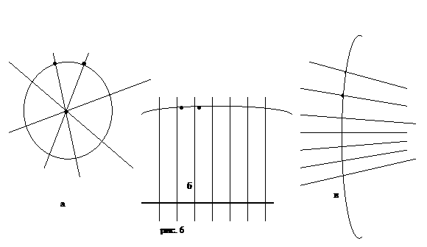
Рис.8 Рис.9
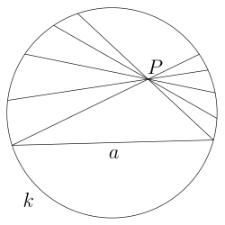 14 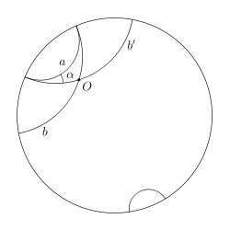
Схема 1
Евклидова аксиома о параллельных прямых
Аксиома Лобачевского о параллельных прямых

Через точку, не лежащую на данной прямой, проходит только одна прямая, параллельная данной.
Через точку, не лежащую на данной прямой, проходит по крайней мере две прямые, параллельные данной.

15

Использованная литература

Геометрия, 7-9:учеб.для общеобразоват.учреждений / Сост. Л.С.Атанасян, В.Ф.Бутузов, С.Б.Кадомцев и др.- 15-е изд. – М.:Просвещение, 2005
Лаптев Б.Л. Николай Иванович Лобачевский. – издательство Казанского университета, 1976
Болтянский В.Г. Элементарная геометрия. – М.:Просвещение, 1985
http://ru.wikipedia.org/wiki/%D0%93%D0%B5%D0%BE%D0%BC%D0%B5%D1%82%D1%80%D0%B8%D1%8F_%D0%9B%D0%BE%D0%B1%D0%B0%D1%87%D0%B5%D0%B2%D1%81%D0%BA%D0%BE%D0%B3%D0%BE

16

